План

агротехнических мероприятий на УОУ

рук. объединения «Орнитология» Джабраиловой Р.А

на 2017-2018 учебный год.

|  |  |  |  |
| --- | --- | --- | --- |
| № | Направление деятельности | сроки | Результат исполнения |
| 1.  2.  3.  4.  5.  6.  7.  8.  9  10.  11.  12.  13.  14.  15.  16.  17.  18.  19. | Осенние работы на УОУ  (очистка УОУ, подготовка компостных ям, план и схемы посадок).  Сбор и заготовка семян зерновых культур, произрастающих на УОУ.  Внесение органических и минеральных удобрений на УОУ.  Перекопка и обработка почвы на глубину 25-30см. и подготовка делянок под озимые культуры.  Посадка подзимних зерновых культур(ячмень, овес, овсюг, пшеница).  Закладка опыта « С пшеницей».  Изготовление наглядностей, гербарии экспонатов, коллекции зерновых культур.    Закладка парников для черенкования самшитов, роз, туи, форзции и др. культур.  Очистка и сортировка семян зерновых культур.  Инвентаризация и ремонт с/х  инвентаря и инструментов, приобретение новых необходимых  инструментов.  Планировка и разбивка УОУ под весенние посадки.  Посев и посадка культур (просо, лен, сорго, подсолнечник)  Уход за культурами: прополка,  полив, рыхление, подкормка.  Борьба с вредителями. Обработка против вредителей.  Проведение агротехнических  мероприятий на опытных делянках (подкормка, полив, рыхление).  Ведение фенонаблюдений за опытными растениями.  Подведение итогов по результатам заложенного опыта  Заполнение тетради по проведению инструктажа по технике безопасности на практических занятиях.  Составление отчета по проведенным агротехническим мероприятиям на УОУ объед. «Орнитология». | сентябрь  октябрь  октябрь  октябрь  ноябрь  ноябрь  ноябрь  ноябрь  декабрь  декабрь  март апрель  апрель-  в теч. вег. пер.  по мере  необход.  по мере  необход.  по графику  в теч. вегет.  периода  в теч. год  май |  |

**За объединением «Орнитология» закреплен учебно-опытный участок.**

**Площадь участка 55кв.м.**

**Фото**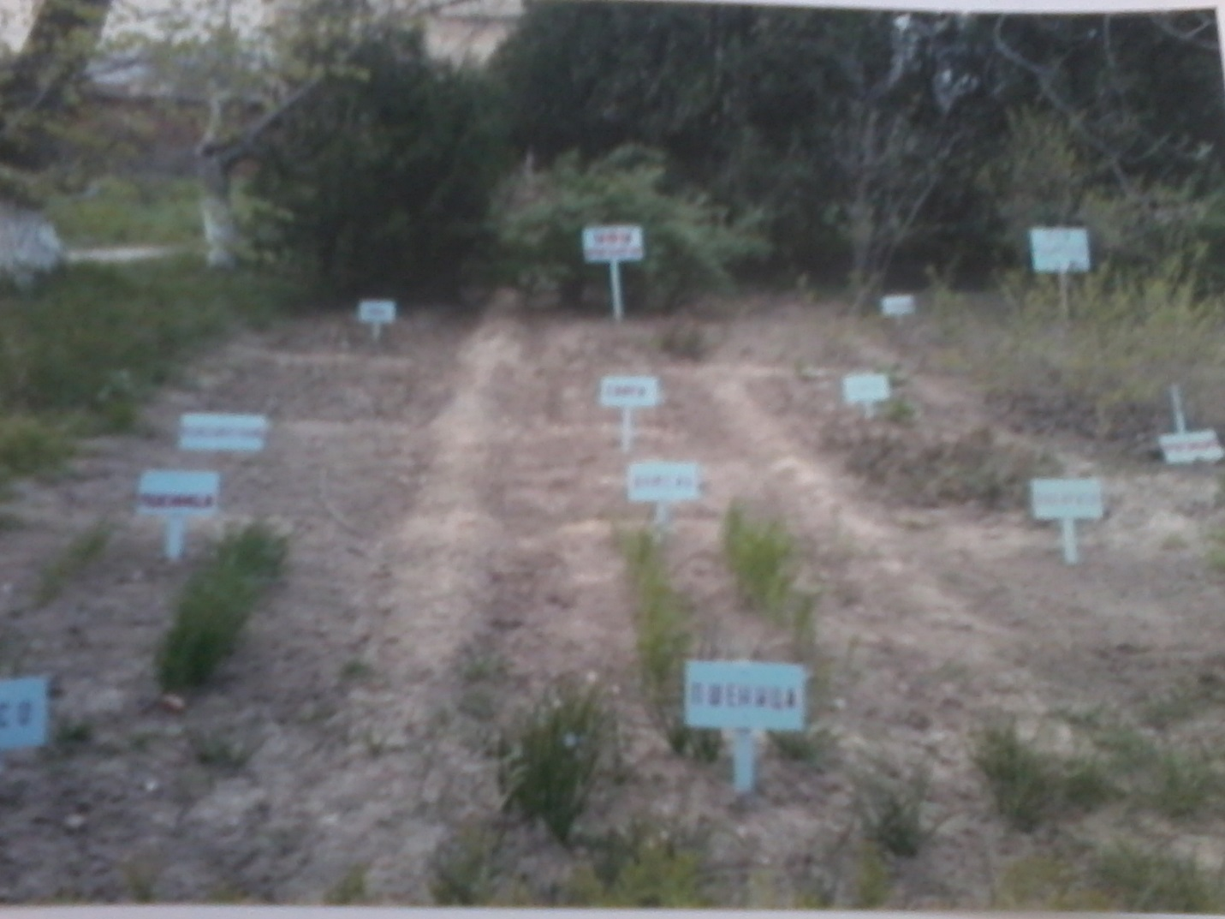

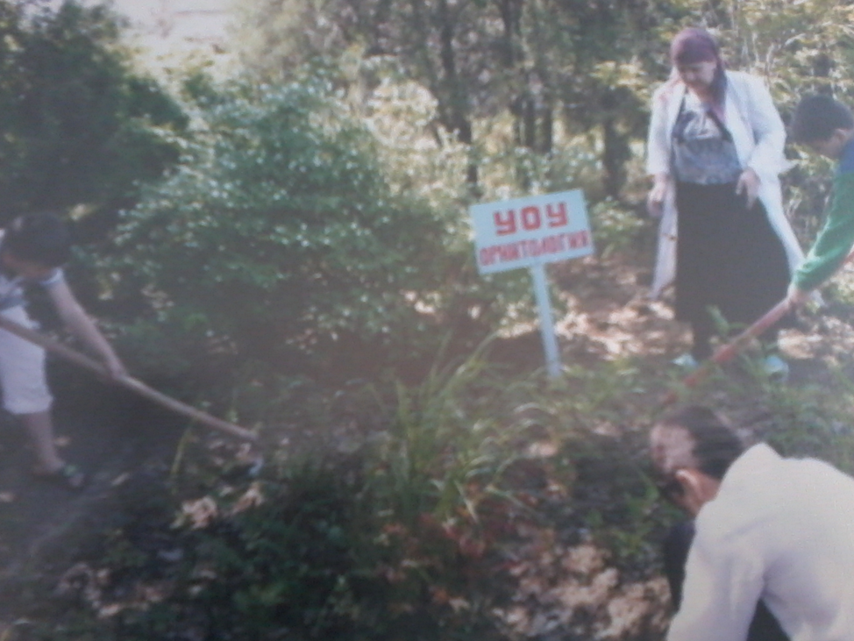

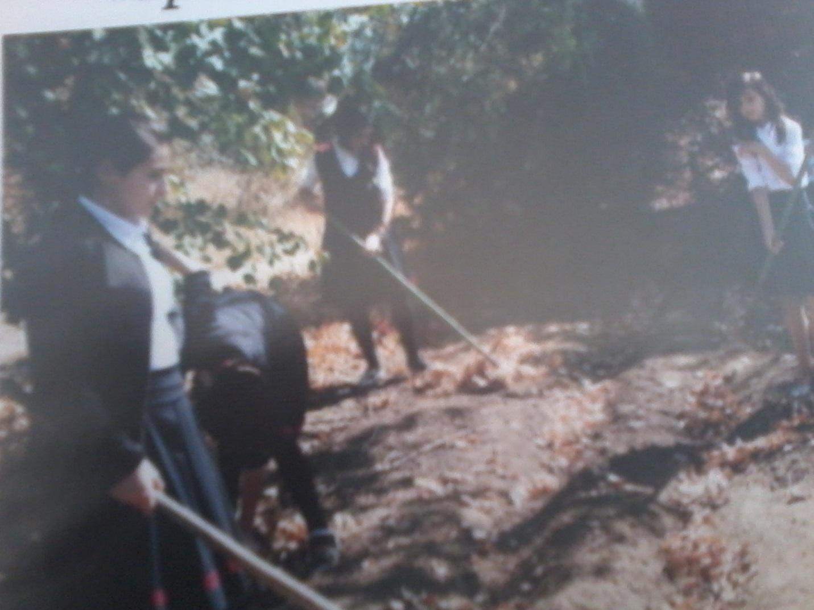

**Очистка УОУ**

**Участок разделен на 3 участка:**

**коллекционный, производственный и опытный.** 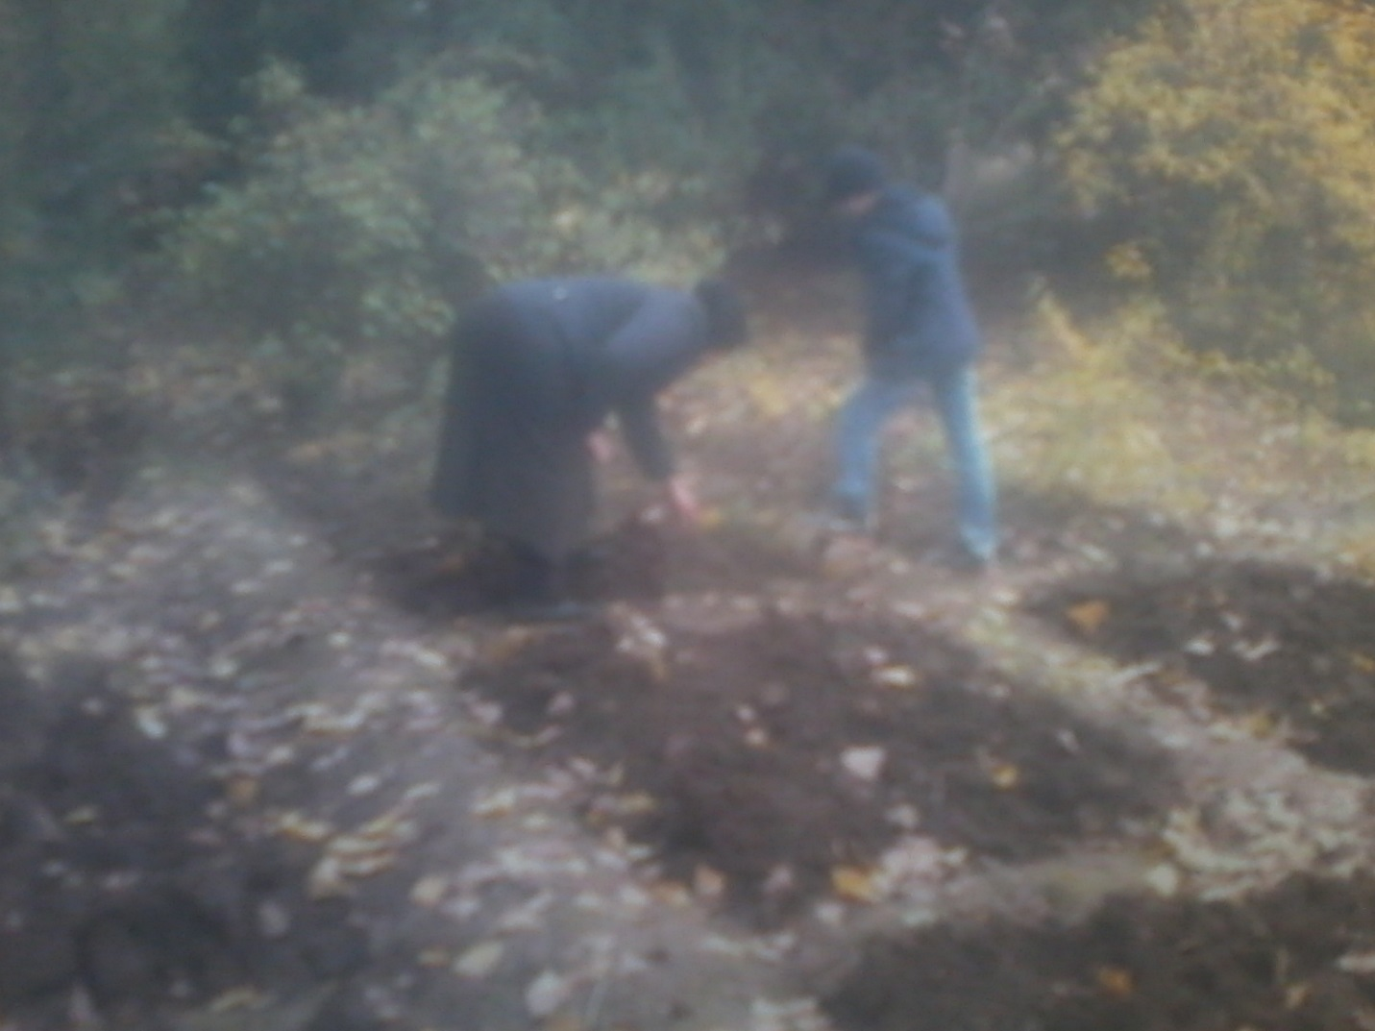

**перекопка УОУ**

**На коллекционном участке произрастают следующие культуры:**

**зерновые культуры - овес, пшеница, ячмень, просо, кукуруза;**

**технические культуры:**  подсолнечник, сорго, лен **белый, лен обычный;**

**цветочные культуры**: роза, лилия, пион, седом,

нигелла, гиацинт, дубки.

**На производственном участке посажены черенки** роз, форзиции, самшита, спиреи, семена туи.

**Схема УОУ объединения «Орнитология»**

**на 2017-2018учебный год.**

|  |  |  |
| --- | --- | --- |
| **Шиповник** | **Жасмин** | **Дубки** |
| **Кусты роз** | **черенки**  **роз** | **Черенки форзиции** |
| **Семена туи** | **Черенки**  **форзиции** | **Черенки**  **спиреи** |
| **Пшеница**  **В1-Р1** | **В2-Р3** | **Черенки**  **самшита** |
| **Просо** | **В2-Р3** | **В3-Р2** |
| **Ячмень** | **В3-Р2** | **В1-Р1** |

**Практическое занятие с учащиеся объединения «Орнитология» на УОУ «Прополка»**

**Практическое занятие с учащиеся объединения «Орнитология» на УОУ «Очистка УОУ»**

**В осенний период на УОУ объединения «Орнитология» с учащимися проведены агротехнические работы согласно плану агротехническому мероприятий**

**-уборка зерновых культур (пшеница, лен, овес, ячмень, кукуруза);**

**-очистка УОУ от послеуборочных остатков;**

**-заготовлен посевной материал с УОУ и заложен на хранение;**

**-изготовлены экспонаты, композиции, поделки и панно из выращенной продукции с УОУ.**

**Перекопан УО участок и подготовлены делянки под озимые посадки зерновых культур (пшеница, ячмень, овес).**

**Посажены черенки следующих культур (роза, форзиция, самшит, спирея и семена туи).**

Рук. объед. Джабраилова Р.